Prokaryot Hücrenin İncelenmesi
Deneyin Amacı : Prokaryot hücreleri incelemek yapılarını tanıyabilmek.

Deney Malzemeleri : Yoğurt suyu, kürdan, lam, lamel, mikroskop, bez parçası, damlalık,

Teorik Bilgi :
Prokaryot Hücreler: Bu hücrelerin zarlı organelleri ve belirgin bir zarla çevrili çekirdeği yoktur. Yalnızca hücre zarı, sitoplazma ve zarsız organel olan ribozom taşırlar. Kalıtım maddeleri (DNA) sitoplazmada bulunur. Örneğin bakteri, mavi- yeşil alg prokaryot hücrelidir.

Deneyin Yapılışı :
Bir Prokaryot Hücrenin İncelenmesi

İlkel organizmalar olan bakteriler tek hücre ya da koloni halinde bulunurlar. DNA hücreye dağılmış veya tanecikler halindedir. Hücre çeperi polisakkarit ve protein yapıdadır.

1- Yoğurt Bakterisinin (Lactobacillus bulgaricus) İncelenmesi:
Bu bakteri türünü incelemek için sulandırılmış yoğurttan az bir miktar alınır. Lam üzerine damlatarak yayılır ve üzerine lamel kapatılır. Preparatı mikroskop altında büyük objektif ile incelemek gereklidir. Mikroskopta görülen ip şeklindeki yapılar yoğurt bakterileridir.

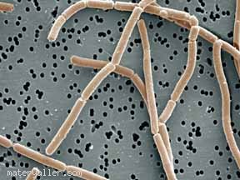

Yoğurt Bakterisi

2- Diş Kiri Bakterisinin (Borrelia buccalis) İncelenmesi:
Diş kirinde yaşayan bu bakteri eğilip kıvrılabilen çomaklar şeklindedir. Saprofit ve parazit olarak yaşarlar. Bu bakteriyi incelemek için bir kürdan yardımıyla diş kirimizden kazıtarak alıp lam üzerindeki bir damla su içerisind dağıtırız. Lameli kapatarak inceleyip şeklini çizebiliriz.

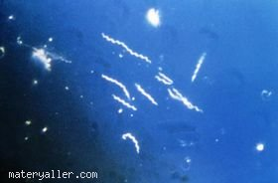

Diş Kiri Bakterisi

Ayrıca bir kavanoza bezelye, patates, saman gibi maddelerin herhangi birinden biraz koyup üzerine havuz suyu doldurup bu karışımı 5-6 gün bekletelim. Sonuç olarak karışımdan aldığımız örneklerde mikroorganizmaların ürediğini mikroskop altında gözlemleyebiliriz.

Deneyin Sonucu :
Prokaryot hücrelerde belirgin bir çekirdek kısmı yoktur. Çekirdek ve organelleri sitoplazma içerisinde bulunur, bir zarla çevrilip belirgin çekirdeği oluşturmazlar.

